МИНИСТЕРСТВО НАУКИ И ВЫСШЕГО ОБРАЗОВАНИЯ
РОССИЙСКОЙ ФЕДЕРАЦИИ

ФЕДЕРАЛЬНОЕ ГОСУДАРСТВЕННОЕ АВТОНОМНОЕ ОБРАЗОВАТЕЛЬНОЕ УЧРЕЖДЕНИЕ ВЫСШЕГО ОБРАЗОВАНИЯ

НОВОСИБИРСКИЙ НАЦИОНАЛЬНЫЙ ИССЛЕДОВАТЕЛЬСКИЙ ГОСУДАРСТВЕННЫЙ УНИВЕРСИТЕТ

Факультет информационных технологий
Кафедра параллельных вычислений

ОТЧЕТ

О ВЫПОЛНЕНИИ ЛАБОРАТОРНОЙ РАБОТЫ

«ИЗУЧЕНИЕ ОПТИМИЗИРУЮЩЕГО КОМПИЛЯТОРА»
студента 2 курса, 19206 группы

Николотова Андрея Викторовича

Направление 09.03.01 – «Информатика и вычислительная техника»

Преподаватель:
доцент кафедры параллельных вычислений
А.Ю. Власенко

Новосибирск 2020
СОДЕРЖАНИЕ
ЦЕЛЬ 3
ЗАДАНИЕ 3
ОПИСАНИЕ РАБОТЫ 4
ЗАКЛЮЧЕНИЕ 6
Приложение 1. Листинг программы 7

ЦЕЛЬ
1.Изучение основных функций оптимизирующего компилятора, и некоторых примеров оптимизирующих преобразований и уровней оптимизации.
2.Получение базовых навыков работы с компилятором GCC.
3.Исследование влияния оптимизационных настроек компилятора GCC на время исполнения программы.

ЗАДАНИЕ
1. Написать программу на языке C или C++, которая реализует выбранный
алгоритм из задания.
2. Проверить правильность работы программы на нескольких тестовых
наборах входных данных.
3. Выбрать значение параметра N таким, чтобы время работы программы
было порядка 30-60 секунд.
4. Программу скомпилировать компилятором GCC с уровнями оптимизации
-O0, -O1, -O2, -O3, -Os, -Ofast, -Og под архитектуру процессора x86.
5. Для каждого из семи вариантов компиляции измерить время работы
программы при нескольких значениях N.
6. Составить отчет по лабораторной работе.

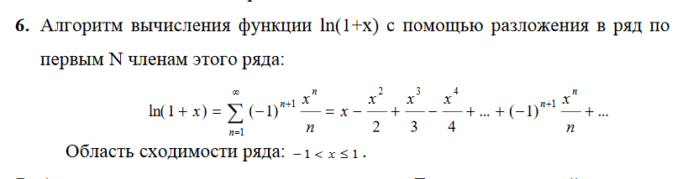

ОПИСАНИЕ РАБОТЫ
В начале я скомпилировал свою программу с разными уровнями оптимизации.

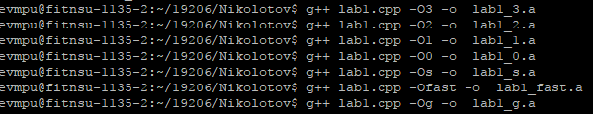

Далее опытным путем было выяснено, что при N = 6*10^9 программа с уровнем оптимизации О0 работает за 44 секунды. 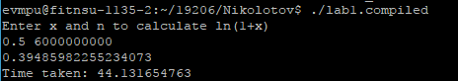

Отталкиваясь от этого значения, я протестировал программу на разных значениях N с разными уровнями компиляции. Результаты приведены в таблице ниже.
N\ур. Опт. | O0 | O1 | O2 | O3 | Ofast | Og | Os
3*10^9 | 22,06 | 8,01 | 8,03 | 8,03 | 8,03 | 8,03 | 8,03
6*10^9 | 44,13 | 16,05 | 16,05 | 16,05 | 16,05 | 16,06 | 16,05
9*10^9 | 66,19 | 24,07 | 24,07 | 24,07 | 24,07 | 24,09 | 24,07
12*10^9 | 88,25 | 32,09 | 32,09 | 32,09 | 32,12 | 32,11 | 32,09
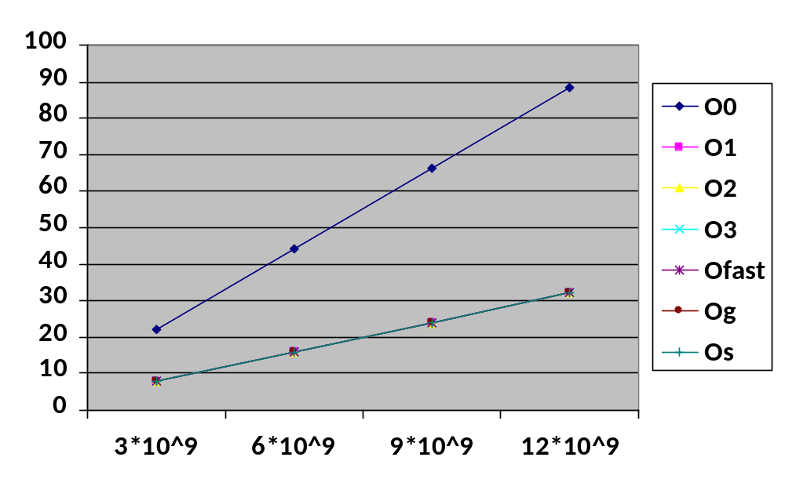
Как видно, разница между О0 и остальными уровнями внушительна: времена работы отличаются минимум в два раза. В свою очередь, разница между остальными уровнями компиляции оказалась крайне мала: около 10^-2 с или меньше. Это может быть следствием простоты данной программы: компилятор применяет к ней оптимизации, но какого-либо выигрыша во времени они не дают.

ЗАКЛЮЧЕНИЕ
В результате проведенной работы подтвердилось, что уровни оптимизации компилятора способны уменьшить время работы программы, однако в случае небольших программ разница между некоторыми уровнями может отсутствовать.

Приложение 1. Листинг программы

